José Amodeo López (Director-Gerente),
Antonio Vázquez Jiménez (Director Técnico)
Javier de Juan (Consultor),

DOCUMENTOS RELACIONADOS:

Rev. Dirección-2009 – Sinopsis
http://www.askitonline.com/reports/396/summary/

TEMAS TRATADOS

INDICADORES 2
ACCIONES DECIDIDAS EN LA REVISIÓN DE 2008. 2
AUDITORIAS. 3
SATISFACCIÓN DE LOS CLIENTES. 3
CALIDAD EN EL SERVICIO. 3
PROVEEDORES. 4
NC Y ACCIONES CORRECTORAS Y PREVENTIVAS. 4
CAMBIOS QUE PUEDAN AFECTAR AL SISTEMA DE CALIDAD. 4
RECOMENDACIONES DE MEJORA. 4
CONCLUSIONES 4

INDICADORES
DIRECTIVOS | PERIODIC | Valor sep 2009
Nº de Objetivos conseguidos | Mensual | 100%
CONTRATACIÓN
% de presupuestos aceptados PLAGAS | Anual | 71%
% de presupuestos aceptados AGUAS | Anual | 59,1%
PRODUCCIÓN
Quejas del cliente, | Anual | 2
Incidencias PI | Mensual | 0
Incidencias graves | Mensual | 0
Incidencias de proveedor | Mensual | 0
FORMACIÓN-INFRAESTRUCTURA
Total horas de formación interna | Anual | 4
MED-AN-MEJ
Satisfacción del cliente, | Anual | Ha salido un 2% de puntuación MAL en ATENCIÓN e INFORMACIÓN  MB = 58,75
Desviación de auditorías | Mensual | 0
Nº implantadas / Nº acciones decididas en la Rev. Del sistema | Anual | 81,25%%

ACCIONES DECIDIDAS EN LA REVISIÓN DE 2008.
ACCIÓN | RESULTADO
Revisar política introduciendo compromisos de cumplimiento de requisitos del cliente. rentabilidad, etc. | Realizado
Revisar SIStema respecto a nueva ISO 9001-2008 | Realizado
Encontrar el modo de automatizar la medición del indicador de avisos. | Se cambia por el de inspecciones
Estabilizar la oficina de calidad con la contratación de un consultor o personal al efecto. | Realizado
Incentivar el registro de NC en producción. | Han salido 3 desde la anterior revisión
Control del personal por GPS, horas de trabajo y reclamaciones. | Descartado
Incentivar la formación externa (internet). | Se dan cursos internos
Se deberá llevar un control de revisiones de vehículos (ITV) al menos. | Realizado
Disminuir la desviación de tiempo en la resolución de acciones correctoras. | Está a cero
Revisar todo el sistema de indicadores para mejorar el rendimiento en tiempo y dinero. | Se cambiaron indicadores difíciles de medir
Aumentar satisfacción de clientes en dos puntos de media. | Se ha cambiado el método. En este momento está de prueba
Redefinir la encuesta, enfocándolo a los diferentes tipos de clientes (AENOR). | No realizado
Control sobre los reactivos (AENOR). | Realizado
Control de plazos para la gestión de las acciones correctivas (AENOR). | Realizado
Comunicar a los clientes con antelación a la visita la fecha de las actuaciones a realizar en sus instalaciones (AENOR). | NC0909
Procedimientar documentalmente la operativa para el control de legionella. | Realizado
Poner un campo de número de revisión en la tabla modifdoc. | Realizado

AUDITORIAS.

NumdeAuditoria | AreaAuditada | Resultado
AI0806 | Calidad | La falta de una periodicidad mínima en la asistencia a la Oficina de calidad causa el retraso en las tareas a realizar. NC0818, NC0819, NC0820
AI0807 | Tratamientos | Por comodidad, los técnicos no realizan adecuadamente el registro de los trabajos, dando más trabajo a Administración y causando la falta de certificados de tratamientos realizados. NC0815, NC0816, NC0817. Hacer un modelo de parte de servicio en temas relativos a tratamientos de agua (venta de productos, recogidas de muestras, trabajos técnicos en las instalaciones, etc.)
AI0808 | Documentación | Se ha encontrado una NC. Resto conforme.NC0821
AI0809 | Infraestructuras | Se anula la auditoría por traslado de sede. Aún no se ha terminado el almacén.
AI0810 | Legionella (Sierra Rica) | Conforme
AI0901 | Formación, compras y documentación | NC0901, NC0902, NC0903, NC0904
AI0902 | Tratamientos, calidad y Legionella | 4 NC de oficina; 1 queja de cliente. Es necesario incentivar las NC de producción. ME0902, NC0905, NC0906, NC0907, NC0908
AI0903 | Infraestructuras | 1 NC0909 sobre control de copias de seguridad

SATISFACCIÓN DE LOS CLIENTES.

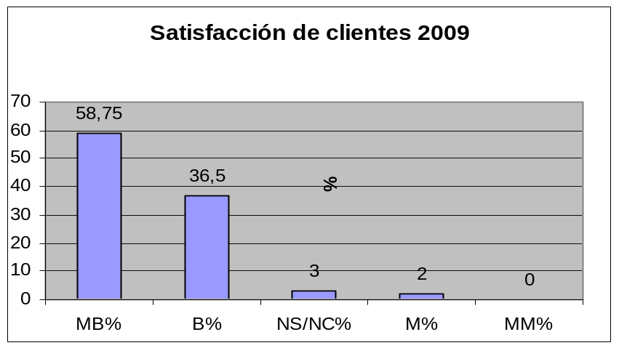

Reducir a cero el porcentaje de MAL y NS/NC.

CALIDAD EN EL SERVICIO.
- Sin incidencias graves
- 2 quejas del cliente
- 2% de mala percepción por parte del cliente en ATENCIÓN e INFORMACIÓN.
- 1 incidencia menor en inspecciones

PROVEEDORES.
Sin incidencias

NC Y ACCIONES CORRECTORAS Y PREVENTIVAS.
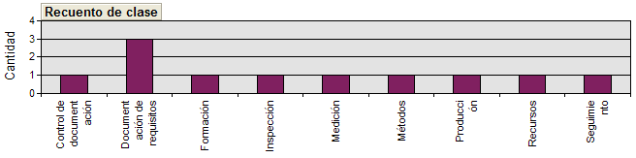
- Las NC están muy repartidas por categorías.
- Están saliendo más NC de producción.
- Sin desviaciones en AACC.
- Dos de ellas son queja de cliente (NC0809; NC0909).

CAMBIOS QUE PUEDAN AFECTAR AL SISTEMA DE CALIDAD.
- Nuevo programa de gestión. Desaparecerá el antiguo BIOCA. Esto puede influir en el acceso más fácil a la medición de ciertos indicadores.

RECOMENDACIONES DE MEJORA.
- Pasar la NC0807 a mejora para 2010.
- Discriminar mejor la clasificación de defectos de inspección.
- Reducir a cero el porcentaje de MAL y NS/NC.
- Diseñar e impartir curso de atención al cliente.
- Informar al programador las necesidades de medición del departamento de calidad.
- Hacer un modelo de parte de servicio en temas relativos a tratamientos de agua (venta de productos, recogidas de muestras, trabajos técnicos en las instalaciones, etc.)

Necesidades de recursos
Los disponibles.

CONCLUSIONES

- Sería conveniente rediseñar los métodos de trabajo para no molestar tanto a Administración.
- Es conveniente estudiar la manera de disminuir las visitas extraordinarias sin cobrar (no están en el contrato).
- Resultados satisfactorios en cuanto a Objetivos y recomendaciones a implantar.
- Es necesario insistir en los cuestionarios online de satisfacción de clientes. Es muy posible que esté dando resultados más fiables por el hecho de ser anónimo.

Sevilla a 2 de Septiembre de 2009

